Измерение апертуры и потерь в соединениях строительных длин оптических кабелей

- Цель работы
Ознакомление с апертурными свойствами оптических волокон, изучение закономерностей потерь мощности на стыках строительных длин оптических кабелей.
- Задание
- Ознакомиться с понятиями об апертурном угле и числовой апертуре оптического волокна.
- Изучить закономерности потерь мощности в соединениях оптических волокон.

- Методические указания к выполнению работы

  - Апертурный угол и числовая апертура оптического волокна
Если луч света (3) падает на поверхность раздела между средой с показателем преломления n1 и средой с показателем преломления n2<n1 под постепенно уменьшающимся углом, то есть с постепенно увеличивающимся углом падения , то при определенном угле падения о угол преломления становится равным βо = 90о (рисунок 1).
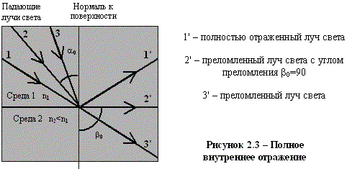
Рисунок 1 – Полное внутреннее отражение

В этом случае луч света (2') распространяется параллельно поверхности раздела двух сред. Угол падения о называется критическим (предельным) углом двух сред. Для критического угла о имеет силу следующее соотношение:
sin о = n2 / n1,
то есть критический угол зависит от отношения показателей преломления n1 и n2 двух сред. Например, для критического угла между водой с n1=1,333 и воздухом с no=1 имеем sinо=1/1,333 0,75 и о 49о; между стеклом с n1=1,5 и воздухом с no=1 он равен sin о=1/1,5 0,67 и о 42о.
Для всех лучей, у которых угол падения $α$ больше критического угла $α_{0}$, не существует соответствующих преломленных лучей в оптически менее плотной среде. Эти лучи света отражаются на поверхности раздела обратно в оптически более плотную среду - это явление называется полное внутреннее отражение (луч света 1).
Полное внутреннее отражение может происходить на поверхности раздела сред только тогда, когда луч света распространяется из оптически более плотной среды (например, стекло n1=1,5) в оптически менее плотную среду (например, воздух no=1), и никогда не происходит в обратном случае.
Эффект полного внутреннего отражения реализуется в оптических волноводах за счет того, что в середине световода имеется “стеклянная сердцевина” с показателем преломленияn1 и вокруг нее – “стеклянная оболочка” с показателем преломления n2, при этом n1 несколько выше n2(рисунок 2).
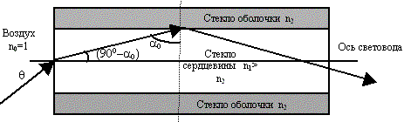
Рисунок 2 – Распространение света в волоконном световоде

Из требования $\sin\left(α_{0}\right)=\frac{n_{2}}{n_{1}}$следует, что все лучи, отклоняющиеся от оси световода на угол не более $(90°-α_{0})$будут распространяться в сердцевине. Для того чтобы ввести свет снаружи (воздух с показателем преломления $n_{0}$=1) в сердцевину, угол ввода между лучом света и осью световода можно определить в соответствии с законом преломления:
$$\frac{\sin{θ}}{\sin\left({90-α}_{0}\right)}=\frac{n_{1}}{n_{0}}$$

и следовательно,
$$\sin{θ}=n_{1}\cos{α_{0}=}n_{1}\sqrt{1-\sin^{2}{α_{0}}}$$

С учетом требования относительно критического угла $\sin\left(α_{0}\right)=\frac{n_{2}}{n_{1}}$результат будет следующим:
$$\sin{θ}=\sqrt{{n_{1}}^{2}-{n_{2}}^{2}}$$

Максимальный возможный угол ввода (лучей на торец световода) $θ_{max}$ называется входной угловой апертурой световода. Она зависит только от двух показателей преломления: $n_{1}$и $n_{2}$. Синус входной угловой апертуры называется числовой апертурой NA световода:
$$NA=\sin{θ_{max}}$$

В кварцевых волокнах n₁, n₂ = 1,45 +1,50, поэтому можно записать:
NА ≈ 1,7Δn
где Δn – абсолютная величина разности коэффициентов преломления сердцевины и оболочки волокна.
В градиентных волокнах апертурные свойства несколько сложнее; при смещении точечного источника с оси волокна величина апертурного угла изменяется. Однако в целом оказывается возможность применять определенные выше апертурные характеристики, используя в качестве величины n₁ значение коэффициента преломления на оси волокна.
Как видно, числовая апертура и апертурный угол волокна тем больше, чем больше величину имеет разность коэффициентов преломления Δn. Для примера, взяв Δn =0,01, получаем NА = 0,17. Волокна, имеющие числовую апертуру не более 0,2, называются низкоапертурными волокнами; волокна, имеющие числовую апертуру более 0,2, называются высокоапертурными волокнами. Поскольку NА однозначно связано с Δn, то величина числовой апертуры волокна характеризует ряд его важных передаточных параметров, зависящих от разности коэффициентов преломления.
Чем больше числовая апертура, тем больше уширение импульсов из-за модовой дисперсии:
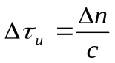, с/км
больше величина нормированной частоты:
$$V=\frac{2πa}{λ}NA$$

больше количество направляемых волн (мод):
N=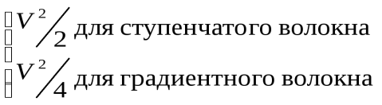
меньше потери на изгибах:
Δа_{из}=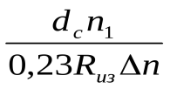, дБ
С ростом апертуры уменьшаются потери энергии на вводе в волокно при использовании источников с широкой диаграммой направленности излучения.
В выражениях использованы величины: с = 3·10⁵ км/с, а – радиус сердцевины в мкм, d_{c} и R_{из} – диаметр сердцевины и радиус изгиба волокна (берутся в одной и той же размерности, например, мм).
Как следует из изложенного, высокоапертурные волокна обеспечивают сравнительно низкие потери на вводе и сравнительно мало чувствительны к изгибам. Однако они имеют сравнительно низкую пропускную способность за счет большей модовой дисперсии. Поэтому высокоапертурные волокна применяются для передачи оптических сигналов на короткие расстояния, в пределах помещения или объекта. В оптических кабелях, предназначающихся для применения на сетях связи, используются низкоапертурные волокна.

  - Потери при соединении оптических волокон
В процессе прокладки, монтажа и эксплуатации оптических кабелей необходимо соединять волокна между собой и с аппаратурой. Такие соединения могут быть двух видов: неразъемными и разъемными. Неразъемные соединения производятся в тех случаях, когда не требуется в дальнейшем разъединять соединенные световоды. Такое положение возникает при соединении строительных длин кабеля в муфтах или при восстановлении аварийных обрывов. Разъемные соединения предназначены для выполнения неоднократных соединений и разъединений и осуществляются с помощью специальных разъемов. Последние состоят из арматуры, предназначенной для юстировки и фиксации соединяемых волокон и механической защиты стыка.
При некачественном выполнении обоих видов соединения появляется дополнительное затухание, так как не вся энергия одного волокна переходит в направляемые моды другого. Основной задачей соединения является соблюдение строгой соосности и точного прилегания торцевых поверхностей волокон.

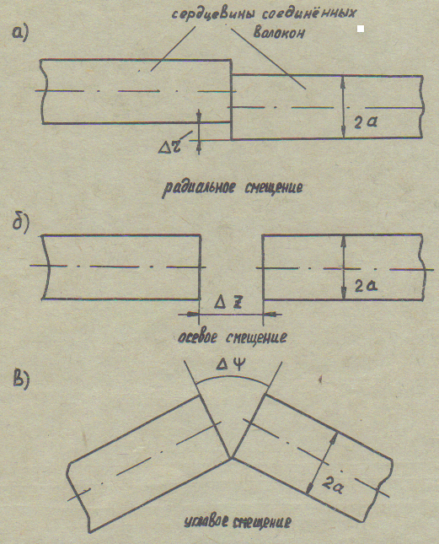

На рис.3 приведены основные виды возможных погрешностей при соединении волокон: радиальное смещение Δr, осевое смещение ΔZ и угловое смещение Δψ.
Дополнительное затухание в соединении от радиального, осевого и углового смещения волокон определяется формулами
$∆a_{r}=10lg⁡(1+\frac{∆r}{2a})$ дБ при $\frac{∆r}{2a}<1$
$∆a_{z}=10lg⁡(1+\frac{∆z}{4a}tg\left(θ_{max}\right))$, дБ при $\frac{∆z}{2a}<1$

$∆a_{z}=10lg⁡(1+\frac{∆φ}{θ_{max}})$, дБ при ψ < 0,2 рад

Как правило, наибольший вклад в общее затухание соединения вносит радиальное смещение.

ЗАДАНИЕ

Согласно заданным вариантам вычислить апертуру, величину нормированной частоты, количество мод, потери при радиальном, осевом и угловом смещении, дополнительное затухание при изгибах

Таблица 1 – Варианты индивидуального задания
Вариант | 1 | 2 | 3 | 4 | 5 | 6 | 7 | 8 | 9 | 10
Коэфф.преломления сердечника | 1,49 | 1,49 | 1,49 | 1,473 | 1,484 | 1,484 | 1,482 | 1,478 | 1,495 | 1,497
Коэфф.преломления оболочки | 1,47 | 1,46 | 1,465 | 1,462 | 1,471 | 1,452 | 1,467 | 1,462 | 1,472 | 1,456
Диаметр сердцевины, 2а | 60 | 60 | 55 | 50 | 60 | 55 | 50 | 50 | 60 | 55
Длина волны, мкм | 0,88 | 0,95 | 1,2 | 1,3 | 0,97 | 1,55 | 1,33 | 0,87 | 0,92 | 1,33
Радиальное смещение, мкм | 15 | 20 | 17 | 10 | 14 | 23 | 19 | 13 | 23 | 30
Осевое смещение, мкм | 55 | 50 | 45 | 40 | 48 | 37 | 35 | 42 | 58 | 46
Угловое смещение, мкм | 5 | 8 | 3 | 1 | 6 | 3 | 7 | 2 | 4 | 9
Радиус изгиба, мм | 7 | 13 | 20 | 10 | 8 | 17 | 23 | 16 | 9 | 12
Тип волокна | ступенчатое |  |  |  |  | градиентное

